Технологии и тренды сенсорного маркетинга для повышения продаж
27 ноября в Москве состоялось мероприятие, посвященное сенсорном маркетингу - Global 5 Senses Marketing. Как привлечь внимание к рекламе и сделать так, чтобы ваш бренд запомнился и не затерялся в современном информационном шуме? Как сделать так, чтобы трата денег доставляла приятные ощущения и ассоциации? Ответы на эти вопросы дают технологии сенсорного маркетинга.
Организатор события – компания Aromaco, глобальный лидер в облаcтях аромамаркетинга и аромабрендинга. Мероприятие прошло в формате бизнес-игры, основанной на интерактиве и максимальном вовлечении каждого гостя.
Открылось мероприятие парфюмерным шоу от одного из самых известных парфюмеров в мире – Кристофа Лодамиэля, ведущего парфюмера в международной корпорации International Flavors & Fragrances. В течение часа участники мероприятия были погружены в волшебный мир ароматов и прочувствовали на себе, как ароматы влияют на состояние человека, как может меняться восприятие аромата в зависимости от освещения, музыки и других факторов. Например, запах лошади магическим образом может превратиться в запах горького шоколада.
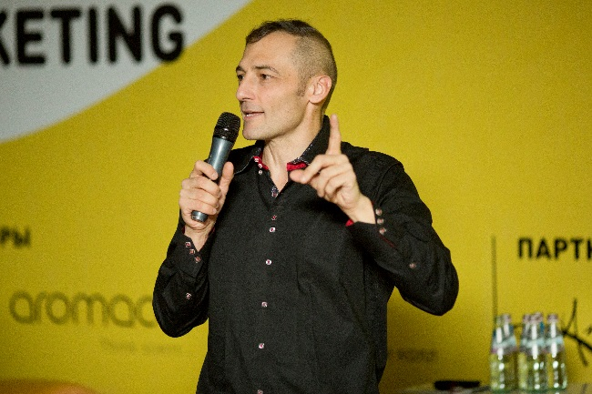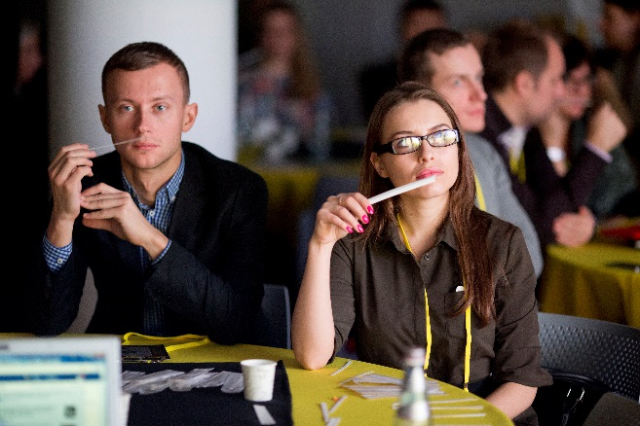
Следующей частью программы стала бизнес-игра, в которой сочеталось обучение в формате мастер-классов от экспертов в области сенсорного маркетинга и проектная работа команд. Участники распределились по командам и в течение дня работали над созданием собственных продуктов и концепциями их продвижения под руководством экспертов. По словам участников, такой формат мероприятия позволил вовлечься в процесс, узнать новые маркетинговые приемы и сразу же увидеть, как можно применить знания в реальном опыте.
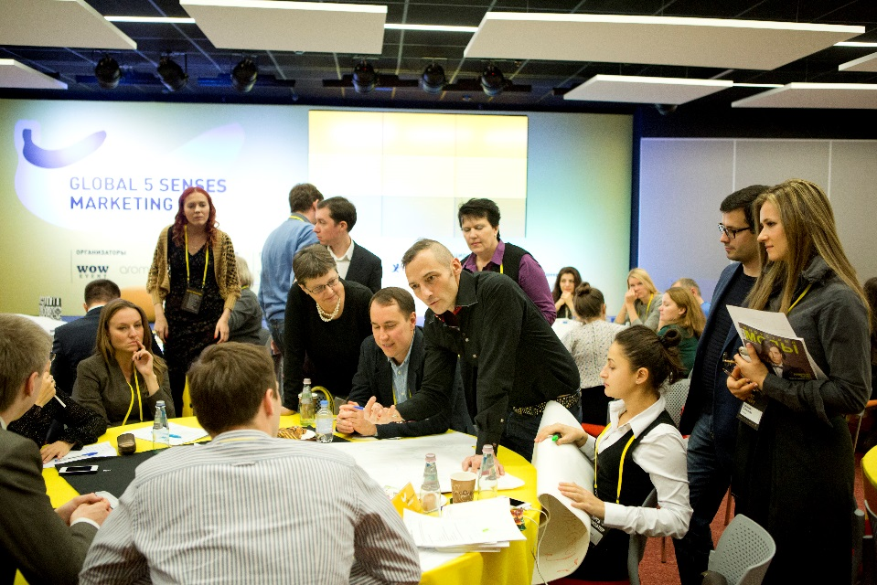
Олег Клепиков, Head of Center for applied Neuroeconomics and Behavioral Research (CNBR), рассказал о научных исследованиях, на которых основываются технологии сенсорного маркетинга, о том, как с помощью запаха, цвета, звука можно влиять настроение и поведение человека.
Руслан Юлдашев, генеральный директор и совладелец компании Aromaco в России, рассказал о том, что такое аромамаркетинг и как с помощью ароматов повысить продажи. Приемы аромамаркетинга широко используют западные компании, и уже несколько лет их опыт внедряется в России. Каждый запах вызывает определенные ассоциации и стимулирует различные зоны мозга - зная это, можно увеличить трафик, стимулировать покупателей провести больше времени в магазине и совершать импульсные покупки. Сейчас ароматы используются не только в ритейле, но и при продажах квартир и даже в банках.
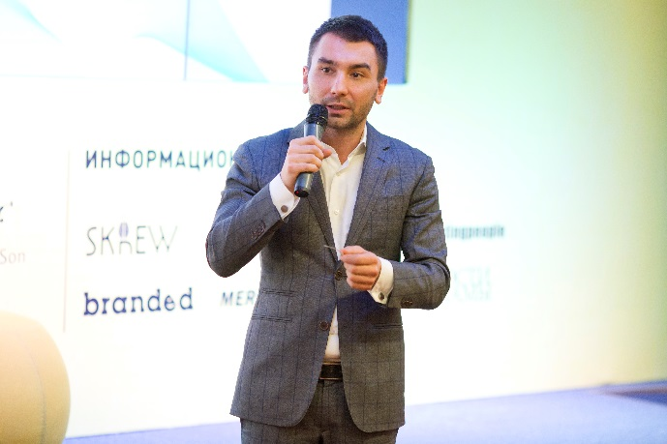
Андрей Судариков, основатель и креативный директор компании PlayDisplay, рассказал о том, как с помощью визуальных интерактивных коммуникаций могут решаться самые разные бизнес задачи.
Ильдар Зайнетдинов, стратегический директор и управляющий партнер аудиобрендингового агентства Sixième Son Russia, расссказал, что такое аудио-ДНК бренда и как с помощью музыки можно дифференцировать бренд и донести его суть до целевой аудитории.
Светлана Детушева из компании Verilion на мастер-классе по тактильным приемам продемонстрировала инновационные средства для создания уникального дизайна упаковки и рекламной продукции.
Итогом мероприятия стали презентации команд и выбор победителей. В течение нескольких часов были разработаны самые разные продукты – от банковского кредита для определенной целевой аудитории до инновационной стиральной машины. На примерах работ участников можно было наглядно убедиться, что сегодня мультисенсорная коммуникация – необходимость, которая открывает широкие возможности для творчества и продвижения любого продукта.
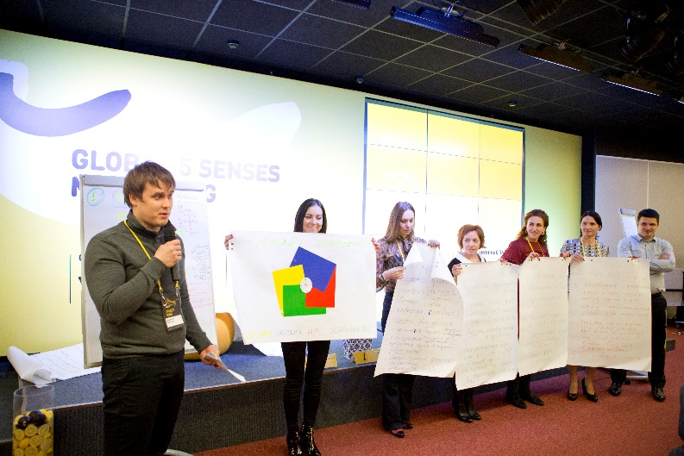
Мероприятие прошло при организационной поддержке WOW Event.

